**Zadanie 1**. Rozwiąż następujące równania i nierówności:

(a) (5p) $\left|x-8\right|=10$

(b) (10p) $\left|x+7\right|<1$

(c) (10p) $\left|x-6\right|≥4$

**Zadanie 2**. Rozwiąż graficznie następujące nierówność $\left|x+2\right|≤\frac{1}{3}x+2$.

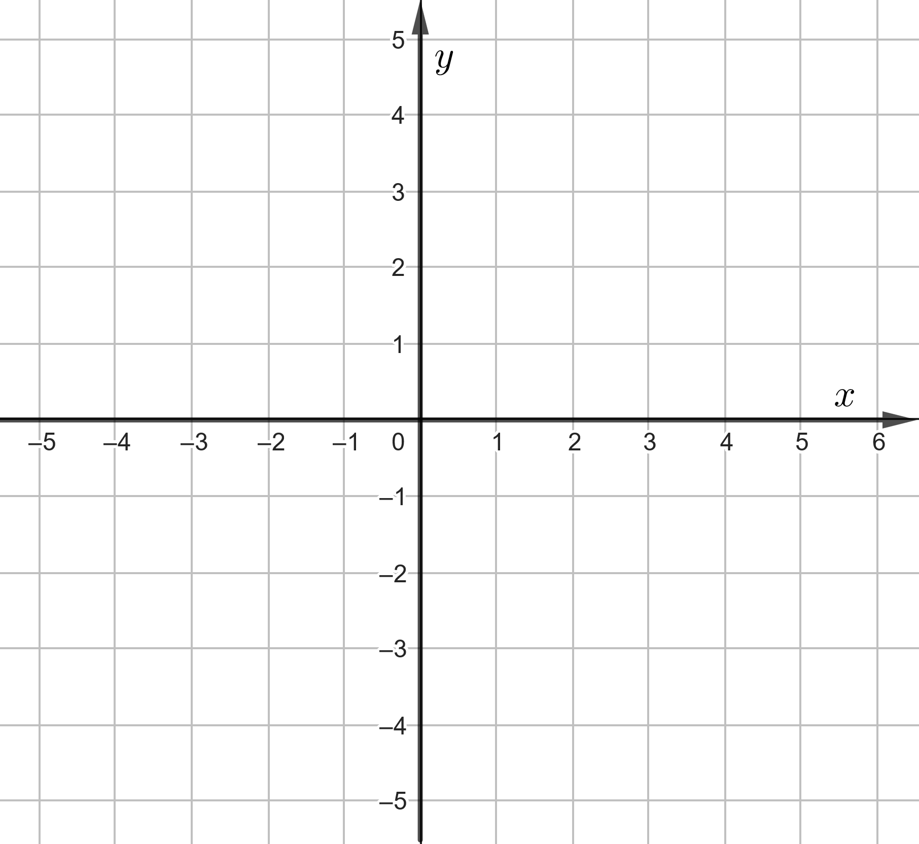

**Zadanie 3**. Rozwiąż nierówność (20p) $2\left|x+2\right|-\left|x-3\right|≥-1$

**Zadanie 4**. Dany jest układ równań

$\left\{\begin{aligned}2x+3y=9-m \\ 4x-y=5m-17\end{aligned}\right.$

z niewiadomymi $x$ i $y$ oraz parametrem $m$.

Wyznacz wszystkie wartości parametru $m$*,* dla których rozwiązanie układu jest parą liczb dodatnich.